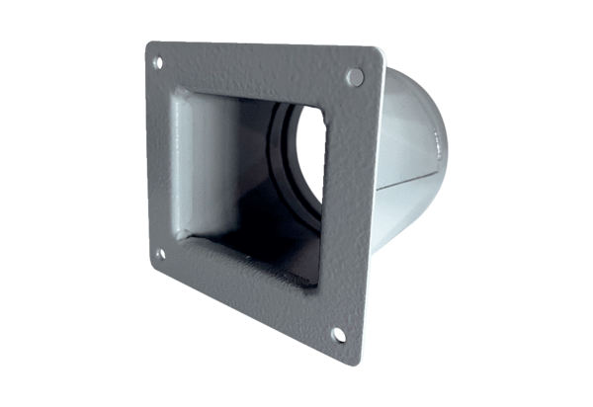Prijelazni adapter URRI 18Jedinica za pakiranje: 1 komAsortiman: C
Broj artikla: 0073.0301Proizvođač: MAICO

